深圳市明輝焊錫制品有限公司

BR 焊錫膏 Non-Clean 系列產品
錫膏 BR-508 系使用特殊助焊液及氧化物含量極少的球型錫粉研製而成，採用了一個符合 Rosin Mildly Activated Classification of Federal specification 要求的非鹵素的活化系統，這種錫膏是RMA助焊劑和錫粉顆粒均勻混合體。本產品所含有的助焊膏符合美國聯邦規格 QQ-571 中所規定的 RMA型。

BR-508 系列焊錫膏
Sn63/Pb37 or Sn62/Pb36/Ag2

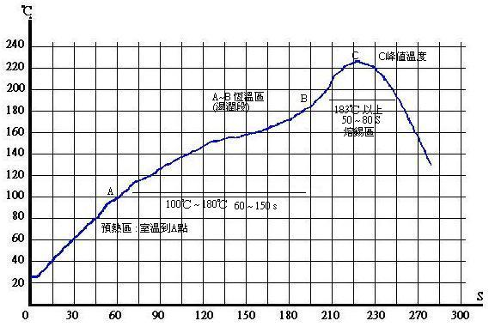

BR - 508錫膏標準參數
項目 |  | 規格
溶點（℃） |  | 183
合金 |  | Sn63/Pb37 or Sn62/Pb36/Ag2
外觀 |  | 淡灰色，圓滑膏狀無分層
焊劑含量（wt%） |  | 10 +/- 0.5
黏度（25℃時 KCPS） |  | 1000(錫粉90%) 1100 (錫粉91%)
錫粉直徑（um） |  | 25 ~ 45
鹵素含量（％） |  | > 0.018
水溶液阻抗（Ω cm） |  | 1X10⁵ 以上
鉻酸銀試驗 |  | 合格
銅鏡侵蝕試驗(IPC-SF-818) |  | 合格
PH值 |  | 6.2
流移性 |  | 0.30mm 以上焊盤無橋接現象
表面絕緣阻  抗測試(JIS-Z-3197)40℃ 90%RH | 空板 | 2.6X10¹²chm
表面絕緣阻  抗測試(JIS-Z-3197)40℃ 90%RH | 未清洗 | 2.6X10¹²chm
擴展率（％） |  | > 90
錫珠測試 |  | 合格
黏著力＆暴露時間  （Chatillon Gram Guage） IPC-SF-819Method |  | 時間（小時） | 黏著力（克）
 |  | 初始值 | 48
 |  | 2 | 68
 |  | 4 | 63
 |  | 8 | 56

七、暴露預防措施

錫 膏 技 術 應 用

一、冷藏與保存注意事項
A不要冷凍，保存10℃以下的乾燥環境，錫膏應冷藏在5~10℃以延長保存期限。
B 在使用前，預先將錫膏從冷藏櫃中取出室溫下至少2~4小時，使錫膏回複工作溫度
，同時防止過多水分與錫膏溶合。
C 在印刷過後的電路版盡快貼片過爐。
D 盡量不要接觸皮膚，如接觸後即時用異丙醇清洗，並且避免直接吸入揮發之氣體。

二、錫膏攪拌
A 為了使錫膏完全地均勻吻合，在回溫後請充分攪拌約 1~4 分鐘。
B 為保持錫膏開封後達到最佳特性，未取出罐內余量錫膏，請將蓋密封好。

三、使用環境
錫膏最佳使用溫度為20 ~ 24℃濕度為65%以下。

四、印刷
刮刀
角度︰ 依60度為標準。
硬度︰ 最佳搭配為剛刮刀，如用膠刮刀硬度宜用80~100度較好，
小於0.1mm間距時，刮刀角度為45度佳。
印刷壓力︰ 設定值是根據刮刀長度及速度，應用以刮刀刮過鋼網後不殘留錫膏為準，通常使用壓力在1.5 ~ 2.0Kg/cm²
印刷速度︰ (15-50mm/sec) 根據電路版的架構，鋼網的濃度及印刷機的印刷的能力。
模版材料︰不鏽鋼，黃銅或鍍鎳版。模版濃度 | 間距 | 模版濃度 | 間距
50 mil | 1.270 mm | 10 mil | 0.25 mm
25 mil | 0.635 mm | 8 mil | 0.20 mm
20 mil | 0.500 mm | 6 mil | 0.15 mm
16 mil | 0.400 mm | 5 mil | 0.125 mm

五、 品性檢驗報告
- 根據客戶的要求，我們將提供每一批錫膏的檢驗報告，報告內容如下︰
- 錫膏型號
- 錫膏批號
- 合金
- 助焊劑成分（Wt%）
- 錫膏黏度
錫珠測試

六、 包裝模式
標準包裝為一罐500克，每紙箱為五公斤

七、 標籤
A) 錫膏型號
B) 合金
C) 批號
D) 粒度（目數）
E) 淨重
F) 生產批號
G) 保質期

八、 成品批號定義
每批錫膏批號有8 個數定義︰

XX XX XX XX
代表製造年份

代表製造日期

代表製造批次

代表製造年度

九、保存期限
我們建議在 5 ~ 10 ℃ 溫度下冷藏，此保存備件將有六月之壽命 （從生產日算起），20℃溫度下保質期為三個月。

十、 錫膏製造流程圖

製造單確認
準備銲膏＆錫粉
混合攪拌
品質確認
黏 度
焊 劑 量

助焊膏檢驗QA表

錫粉檢驗QA表
包裝標示
冷藏於5~10℃
出貨檢查
品管核對
訂單確認
標籤確認

出 貨
完!謝謝!

深圳市明輝焊錫製品有限公司
電話:0755-27922767 27922687 傳真:0755-27922260
地址:深圳市寶安五十區新安五路129號2樓

